

**บันทึกข้อความ**

ส่วนราชการ โรงเรียนร่มเกล้า ปราจีนบุรี สำนักงานเขตพื้นที่การศึกษาปราจีนบุรี นครนายก

ที่.....................................................................................วันที่ 13 กรกฎาคม 2567

เรื่อง รายงานการ PLC ครั้งที่ 2

เรียน ผู้อำนวยการโรงเรียนร่มเกล้า ปราจีนบุรี

ตามที่ ข้าพเจ้า นาย/นางสาว..................................... ตำแหน่ง ครู/ครูผู้ช่วย วิทยฐานะ ................. กลุ่มสาระการเรียนรู้วิทยาศาสตร์และเทคโนโลยี ได้ขออนุญาตจัดตั้งกลุ่ม PLC เพื่อแลกเปลี่ยนเรียนรู้และดำเนินการแก้ไขปัญหานักเรียนขาดทักษะการเขียนโปรแกรม รายวิชาวิทยาการคำนวณ 1 นั้น

บัดนี้ ข้าพเจ้าได้แลกเปลี่ยนเรียนรู้กับสมาชิกกลุ่ม PLC ได้แก่ นาย/นางสาว..................................... (Buddy) และนาย/นางสาว..................................... เรียบร้อยแล้ว ในการนี้ ขอรายงานการ PLC ครั้งที่ 2 และขอความอนุเคราะห์ลงนามในเอกสารายงานการ PLC รายครั้ง ที่แนบมาพร้อมนี้

จึงเรียนมาเพื่อโปรดทราบและพิจารณา

(นาย/นางสาว...................)

ตำแหน่ง ครู วิทยฐานะ ครูชำนาญการ

กลุ่มสาระการเรียนรู้วิทยาศาสตร์และเทคโนโลยี

**รายงานการ PLC รายครั้ง**

**ภาคเรียนที่** 1  **ปีการศึกษา** 2567

**ชื่อ – นามสกุล (Model Teacher)** ..........................................ตำแหน่ง...................วิทยฐานะ...........................

**กลุ่มสาระการเรียนรู้**..............................................................................................................................................

**หัวข้อ** การแก้ปัญหาทักษะการเขียนโปรแกรม รายวิชาวิทยาการคำนวณ 1

|  |  |  |  |
| --- | --- | --- | --- |
| **ครั้งที่** | **วันที่ PLC** | **เวลา PLC** | **เวลาที่ใช้ PLC (นาที)** |
| 2 | 10 กรกฎาคม 2567 | 16.00 – 16.35 | 35 |

**ลายมือชื่อผู้เข้าร่วม PLC**

1. นาย/นางสาว..................................... (Expert) .................................................

2. นาย/นางสาว..................................... (Buddy) .................................................

3. นาย/นางสาว..................................... (Buddy) .................................................

**สรุปประเด็น/รายละเอียดในการ PLC**

1. Model Teacher ได้นำเสนอกิจกรรมที่จะนำไปใช้ในการจัดกิจกรรมการเรียนการสอนโดยใช้ระบบ E-Labsheet เพื่อแก้ปัญหาทักษะการเขียนโปรแกรม และกระตุ้นให้ผู้เรียนมีแรงจูงใจและมีความสนุกนานกับการเขียนโปรแกรมซึ่งเป็นแนวทางที่ได้จากการทำ PLC ครั้งที่ 1 โดย Elabsheet.org เป็นเครื่องมือสร้างโจทย์หรือสถานการณ์สำหรับเขียนโปรแกรมเพื่อแก้ปัญหา โดยสามารถสร้างสถานการณ์ในรูปแบบของสื่อการสอนเพื่อพัฒนาทักษะด้านการคิดเชิงคำนวณและการเขียนโปรแกรมได้และสามารถสร้างสื่อการสอนได้หลายโปรแกรมภาษา ได้แก่ ภาษาซี ภาษาไพทอน ภาษาจาวา เป็นต้น

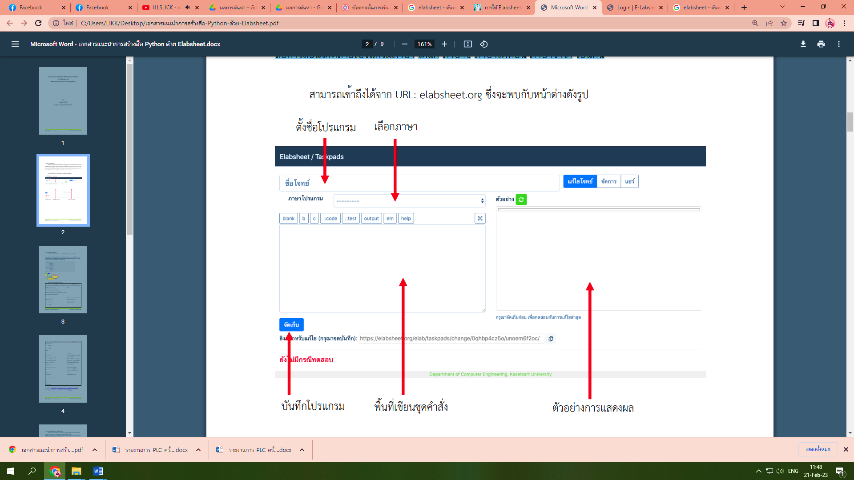

2. สมาชิกกลุ่ม PLC จึงได้ข้อค้นพบว่า สาเหตุหนึ่งที่ทำให้นักเรียนขาดทักษะการเขียนโปรแกรม รายวิชาวิทยาการคำนวณ 1 อาจมาจากสื่อและเทคโนโลยีที่นำมาใช้ในการจัดการเรียนรู้ในรายวิชาการเขียนโปรแกรม จึงเป็นสิ่งที่ครูผู้สอนต้องหาสื่อและเทคโนโลยีที่มีความน่าสนใจในการกระตุ้นนักเรียน ซึ่งจะทำให้นักเรียนมีความสนใจและท้าทายนักเรียนในการแก้ปัญหาจากโจทย์การเขียนโปรแกรมที่ครูให้

3. Buddy ได้แลกเปลี่ยนประสบการณ์การจัดกิจกรรมการเรียนรู้ เพื่อพัฒนาทักษะการเขียนโปรแกรมนั้น อาจต้องสร้างโจทย์ที่ใกล้ตัวนักเรียน เป็นปัญหาที่เกิดขึ้นรอบ ๆ ตัวนักเรียน อาจจะเป็นการสร้างโจทย์แบบเติมคำ หรือเขียนโปรแกรมแก้ปัญหาทั้งชุด โดยเริ่มจากข้อที่ง่ายก่อนเพื่อทบทวนความเข้าใจและฝึกทักษะพื้นฐานให้นักเรียนรู้สึกสนุก และค่อยๆ ปรับความยากขึ้นไปเรื่อยตามความเหมาะสม และมีให้การตอบกลับที่เป็นการเสริมแรงทางบวกหรือชมเชยนักเรียนเมื่อทำโจทย์ข้อนั้น ๆ สำเร็จ

4. Model Teacher ได้แลกเปลี่ยนข้อคิดเห็นจาก นาย/นางสาว..................................... (Expert) ให้ข้อเสนอแนะเรื่องการให้นักเรียนร่วมกันสรุปเนื้อหาสาระสำคัญหลังจากการจัดกิจกรรมการเรียนรู้ และแลกเปลี่ยนข้อชมเชย ได้แก่ การใช้กระบวนการจัดการเรียนรู้อย่างเป็นลำดับขั้นตอน และการจัดทำแผนการจัดการเรียนรู้ที่มีเกณฑ์การประเมินผลที่หลากหลายและครอบคลุมทุกกิจกรรม

**ภาพถ่ายการ PLC**

ลงชื่อ............................................ครูผู้เสนอ ลงชื่อ.........................................รองผู้อำนวยการโรงเรียน

(นาย/นางสาว.........................) (นายนวพัฒน์ เก็มกาแมน)

ลงชื่อ.........................................ผู้อำนวยการโรงเรียน

(นางมณฑา เรืองฤทธิ์)